U5.69 Scheda creata il 17 gennaio 2026
Descrizione storico-bibliografica
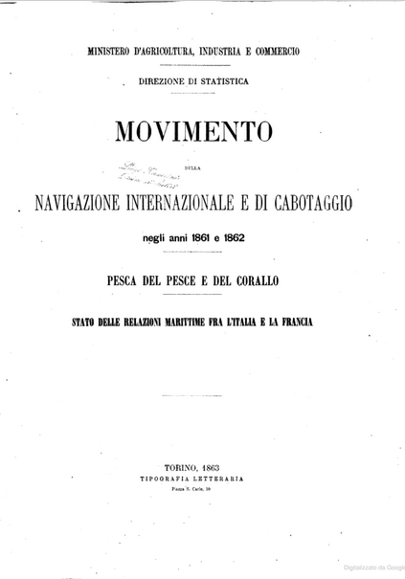
*Movimento della navigazione internazionale e di cabotaggio : negli anni 1861 e 1862 ; Pesca del pesce e del corallo ; Stato delle relazioni marittime tra l'Italia e la Francia / Ministero d'agricoltura, industria e commercio, Direzione di statistica. - Torino : Tipografia letteraria, 1863. - 195 p. : tab. ; 36 cm. - BVE0419474; IST0003084
Pubblicato con: *Pesca del pesce e del corallo; *Stato delle relazioni marittime fra l'Italia e la Francia.
Autori: Italia: Direzione generale della statistica
Copia digitale: 1861/1862

*Movimento della navigazione nei porti del Regno / Ministero d'agricoltura, industria e commercio [Direzione generale della statistica]. - 1863-1871. - Torino : Tipografia letteraria, 1863-1871. – 9 volumi ; 34 cm. ((Annuale. - In testa al frontespizio: Statistica del Regno d'Italia. - Dal 1865 i volumi sono privi di indicazione di responsabilità. - Dal 1868 il formato varia in: 30 cm. - TO00195782
Autori: Italia: Direzione generale della statistica

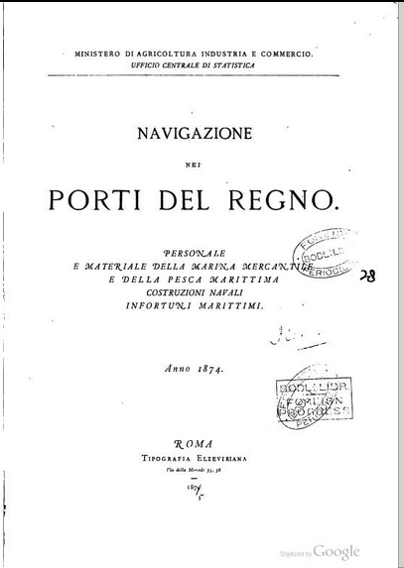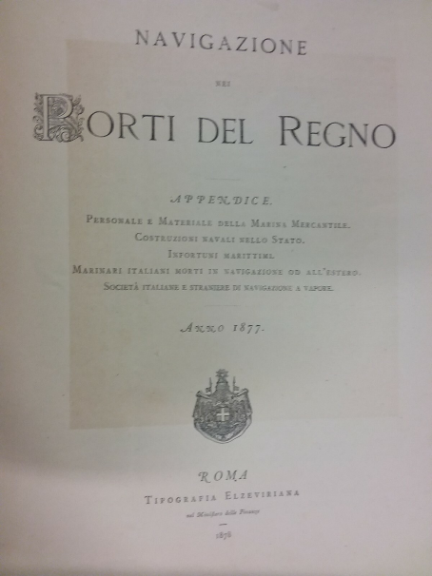
*Navigazione nei porti del Regno. - 1872-1877. - Firenze : Stamperia reale, 1874-1878. - 6 volumi ; 26 cm. ((Annuale. - L'anno 1872 ha in testa al frontespizio: Statistica del Regno d'Italia. - Dal 1873 al 1875 indicazione di responsabilità: Ministero di agricoltura, industria e commercio, Ufficio centrale di statistica; dal 1876: Ministero di agricoltura, industria e commercio, Divisione di statistica. - L'editore varia: Roma : Tipografia Elzeviriana. - IST0003090
Autori: Italia: Direzione generale della statistica; Italia: Ufficio centrale di statistica
Copia digitale: 1874

*Movimento della navigazione italiana e straniera nei porti del Regno / Ministero di agricoltura, industria e commercio, Direzione di statistica. - Anno 17 (1877). - Roma : Tipografia Elzeviriana, 1878. - 1 volumi ; 26 cm. ((Annuale. - IST0003091
Autore: Italia: Direzione generale della statistica

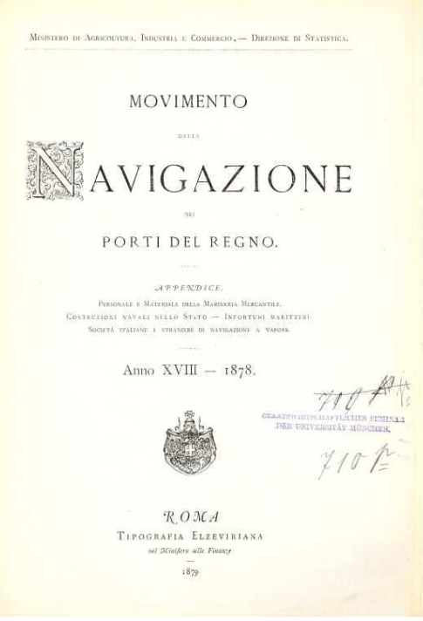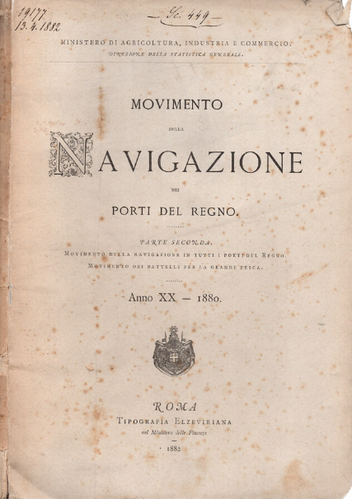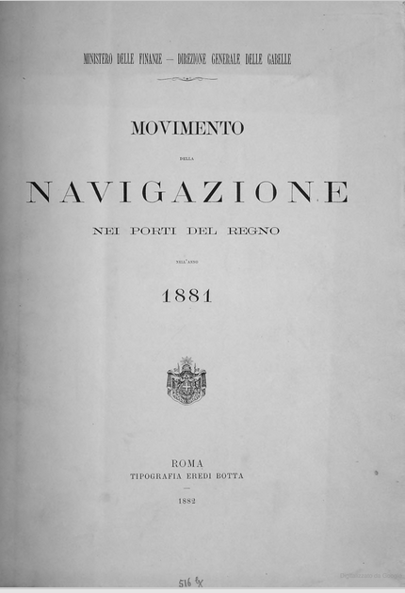
*Movimento della navigazione nei porti del Regno / Ministero di agricoltura, industria e commercio, Direzione di statistica. - Anno 18 (1878)-1894. - Roma : Tipografia Elzeviriana, 1879-1895. - 15 volumi ; 26 cm. ((Annuale. - L'indicazione di responsabilità varia: dal 1881 Ministero delle finanze, Direzione generale delle gabelle; dal 1893 Ministero delle finanze, Direzione generale delle gabelle, Ufficio centrale di revisione e statistica. - L'editore varia: Tipografia Eredi Botta. - 1881-1887: 34 cm.; 1888-1894: 30 cm. - TO00189387
Autori: Italia: Direzione generale della statistica; Italia: Direzione generale delle gabelle : Ufficio centrale di revisione e statistica
Copia digitale: 18(1878); 1881; 1883; 1885; 1886; 1894

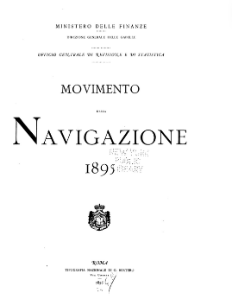
*Movimento della navigazione / Ministero delle finanze, Direzione generale delle gabelle, Ufficio centrale di revisione e statistica. - 1895-1901. - Roma : Tipografia nazionale di G. Bertero , 1896-1902. - 7 volumi ; 31 cm. ((Annuale. - L'indicazione di responsabilità varia: nel 1901 Ministero delle finanze, Direzione generale delle gabelle. - L'editore varia. - IST0003092
Autore: Italia: Direzione generale delle gabelle : Ufficio centrale di revisione e statistica
Copia digitale: 1895; 1895

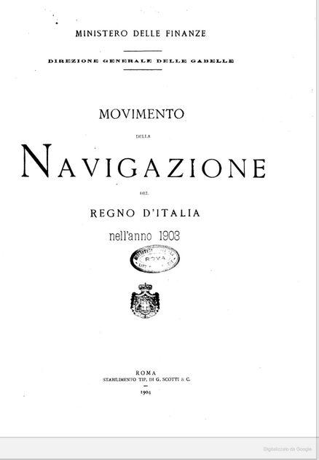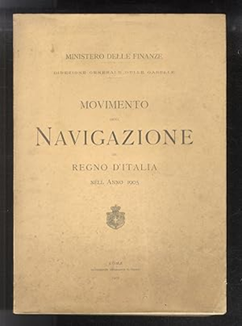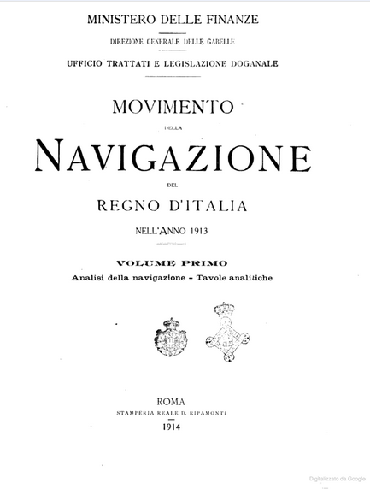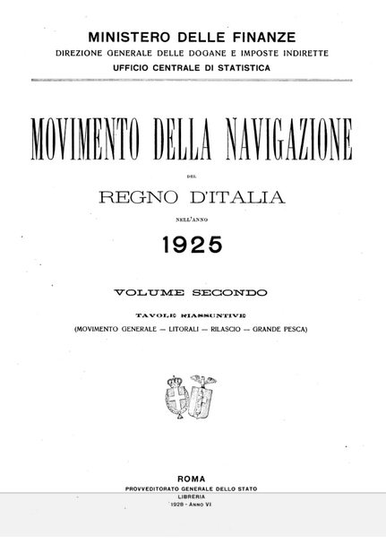
*Movimento della navigazione del Regno d'Italia nell'anno ... / Ministero delle Finanze, Direzione generale delle gabelle. - 1902-1932, vol. 2. - Roma : Stab. Calzone-Villa , 1903-1935. - 58 volumi ; 31 cm. ((Annuale. - L'indicazione di responsabilità varia: dal 1906 Ministero delle finanze, Ufficio trattati e legislazione doganale; dal 1917 Ministero delle finanze, Direzione generale delle dogane e imposte indirette, Ufficio trattati e legislazione doganale; dal 1921 Ministero delle finanze, Direzione generale delle dogane e delle imposte indirette, Ufficio centrale di statistica. - L'editore varia. - Dal 1906 in 2 volumi. - TO00216065
Autori: Italia: Direzione generale delle gabelle; Italia: Direzione generale delle dogane e imposte indirette : Ufficio centrale di statistica; Italia : Direzione generale delle gabelle : Ufficio trattati e legislazione doganale
Copia digitale: 1903; 1(1913); 1925

*Statistica del movimento della navigazione per l'anno ... / Istituto centrale di statistica del Regno d'Italia. - 1933-1938. - Roma : Tip. Failli, 1936-1939. - 6 volumi ; 30 cm. ((Annuale. - TO00195778

*Statistica della navigazione marittima / Istituto centrale di statistica. - 1939/42-vol. 24 (1969). - Roma : Failli , 1953-1971. - 24 volumi : ill.; 31 cm. ((Annuale. - Dal 1961 indicazione di vol. sul frontespizio. - Dal 1955: 26 cm. - TO00195802

*Annuario statistico della navigazione marittima / Istituto centrale di statistica. - Vol. 25 (1970/71)-vol. 38 (1984). - Roma : [Istat], 1972-1985. - 14 volumi : ill.; 26 cm. ((Annuale. - ISSN 0075-1898. - TO00176483
Autore: Istat

*Statistiche della navigazione marittima / Istituto centrale di statistica. - Vol. 39 (1984)-vol. 44 (1989). - Roma : Istat, 1988-1991. - 6 volumi : ill. ; 26 cm. ((Annuale. - L'ente responsabile varia: dal 1987 Istituto nazionale di statistica. - ISSN 0075-1723. - PUV0028727
Autore: Istat

*Statistiche dei trasporti marittimi / Sistema statistico nazionale, Istituto nazionale di statistica. - N. 45 (1990)-2002/2004. - Roma : Istat, 1992-2007. - volumi ; 26 cm + floppy disc. ((Annuale. - ISSN 0075-1898. - ACNP P 00157021. - MIL0164931; TO00849707
Fa parte delle collezioni:
*Informazioni / Sistema statistico nazionale, Istituto nazionale di statistica [fino al 1995]
*Annuari / Sistema statistico nazionale, Istituto nazionale di statistica ; 1996)
Autore: Istat

*Statistiche dei trasporti marittimi / Sistema statistico nazionale, Istituto nazionale di statistica. - 2002-2004. - Roma : Istat, 2007. – 1 CD-ROM ; 12 cm. ((Annuale. - Annate 1997 e 1998-'99 su floppy-disk. - Requisiti di sistema: Windows 1997 segg.; Adobe Acrobat reader. - Tavole in Microsoft Excel. - Titolo dell'etichetta. - IST0051072
Fa parte della collezione: *Informazioni / Sistema statistico nazionale, Istituto nazionale di statistica [fino al 1995]
Autore: Istat

Soggetto: Trasporti marittimi - Italia - Dati statistici – Periodici; Navigazione marittima – Italia - Periodici; Porti italiani - Periodici
Classe: D387.50945021

Note e riferimenti bibliografici
- Il movimento della navigazione nei porti del Regno d'Italia (1861-1914) / CAFARELLI, Andrea. In: Storia economica, anno X (2007), n. 3, p.299-332
- Il movimento della navigazione nei porti del Regno d'Italia (1861-1914) / CAFARELLI, Andrea, 2009. In: L'Italia, la Francia e il Mediterraneo nella seconda metà dell'800 / a cura di: P.L. Ballini - P. Pecorari, p.87-121

